|  |  |  |  |  |  |
| --- | --- | --- | --- | --- | --- |
| **NOMBRE Y APELLIDOS:**  **Miguel Ramírez Ramos** | | | **FECHA: 09/10/2023** | | |
| **DOCENTE: MANUEL MACÍAS PÉREZ** | | | **NOTA:** | | |
| **(IFCD0210) DESARROLLO DE APLICACIONES CON TECNOLOGÍAS WEB.** | | | **Nº CURSO: 22-35/008902** | | |
| MF0492_3 | UNIDADES DE APRENDIZAJE A LAS QUE RESPONDE: UA1 y UA2 | |  | Duración: | 3h |
| UF1846 |
| PRÁCTICA FINAL |
| **DESCRIPCIÓN:**  El alumno de forma individual deberá realizar la integración del backend de un servicio de archivos y el frontend basados en las pruebas E1 y E2. . Y según el modelo de datos creados para el servicio de archivos.  **Para la entrega de la prueba, hay que realizar un pantallazo del navegador del frontend del servicio de archivos y la base de datos con la tabla creada para guardar los archivos.**  **Convertir en pdf y enviar o subir a Github.**  **MEDIOS PARA SU REALIZACIÓN**   * Equipo microinformático y Software de base. * Herramientas y aplicaciones ofimáticas. * Aplicaciones de edición web. * Aplicación Visual Code Studio   **PAUTAS DE ACTUACIÓN DEL FORMADOR**  *Al inicio de la práctica, que se desarrollará de manera individual por cada uno de los alumnos, el formador/a realizará las siguientes actuaciones:*  - Fijará los objetivos de la práctica.  - Aportará las instrucciones necesarias a los alumnos/as para la realización de la misma, haciendo hincapié en aquellos aspectos más relevantes.  - Facilitará a cada alumno/a la documentación necesaria para el desarrollo de la práctica.  - Resolverá las dudas que se planteen durante el transcurso de la práctica, con objeto de que el alumnado aprenda y pueda concluir la realización de la misma.  Durante la realización de la práctica el formador/a supervisará el desarrollo de esta para evaluar tanto los procedimientos como el resultado final.  Al finalizar la práctica el formador examinará el desarrollo que han realizado los/as alumnos/as, proponiendo las medidas de corrección, en caso necesario.  ESPECIFICACIONES PARA LA EVALUACIÓN DE LA PRÁCTICA | | | | | |
| **Resultados a comprobar** | | **Indicadores de logro** | | | |
| 1. Seleccionar y emplear los servicios web más adecuados para ser utilizados en la aplicación web en función del diseño especificado.   Conforme el criterio de evaluación CE 1.3 | | * 1. Selecciona los servicios web más adecuados para ser utilizados en la aplicación web en función del diseño especificado. | | | |
| * 1. Emplea los servicios web más adecuados para ser utilizados en la aplicación web en función del diseño especificado. | | | |
| * 1. Integra la selección y los servicios web más adecuados para ser utilizados en la aplicación web en función del diseño especificado. | | | |
| * 1. Documenta la selección y los servicios web más adecuados para ser utilizados en la aplicación web en función del diseño especificado. | | | |

**Sistema de valoración**

Definición de indicadores y escalas de medida

Los indicadores que se van a establecer, será una hoja de chequeo, sistema de valoración, que complementa a este documento, donde se evalúan todos los resultados a comprobar (tareas). En este documento, se establecerán a su vez los indicadores de logro que se han de tener en cuenta, para conseguir los resultados a comprobar.

Mínimo exigible

El mínimo exigible para la superación de la práctica es de 50 puntos sobre 100 puntos

**EJERCICIOS**

1.- El alumno de forma individual deberá realizar la integración del backend de un servicio de archivos y el frontend basados en las pruebas E1 y E2. Y según el modelo de datos creados para el servicio de archivos.

**Para la entrega de la prueba, hay que realizar un pantallazo del navegador del frontend del servicio de archivos y la base de datos con la tabla creada para guardar los archivos.**

**Convertir en pdf y enviar o subir a Github.**

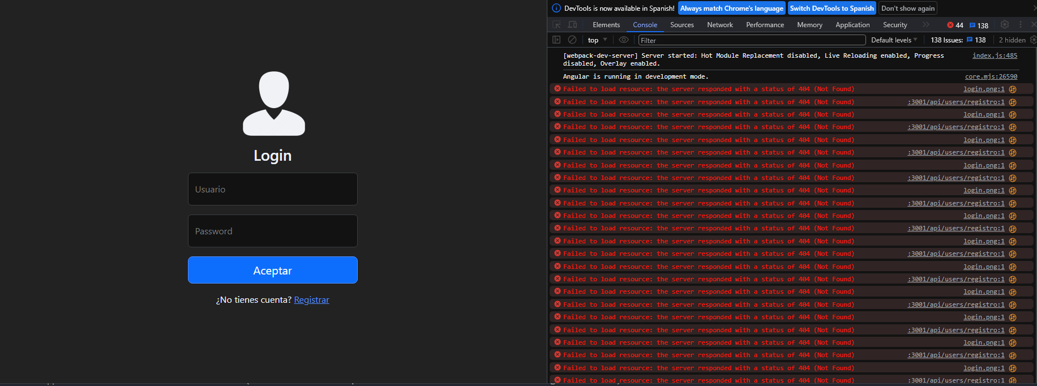

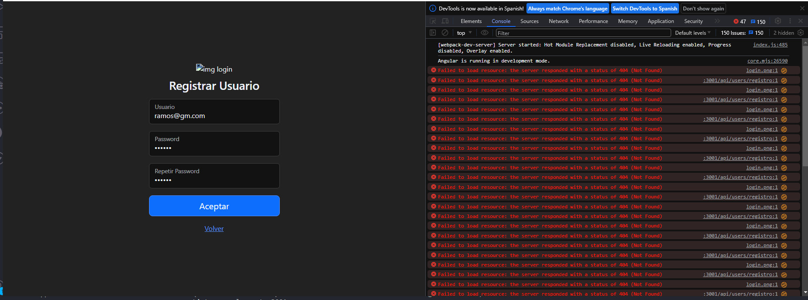

Login.component.ts

import { HttpErrorResponse } from '@angular/common/http';

import { Component, OnInit } from '@angular/core';

import { Router } from '@angular/router';

import { ToastrService } from 'ngx-toastr';

import { User } from 'src/app/interfaces/user';

import { ErrorService } from 'src/app/services/error.service';

import { UserService } from 'src/app/services/user.service';

@Component({

  selector: 'app-login',

  templateUrl: './login.component.html',

  styleUrls: ['./login.component.css']

})

export class LoginComponent implements OnInit {

  email: string = '';

  password: string = '';

  loading: boolean = false;

  constructor(private toastr: ToastrService,

    private _userService: UserService,

    private router: Router,

    private _errorService: ErrorService) { }

  ngOnInit(): void {

  }

  login() {

    // Validamos que el usuario ingrese datos

    if (this.email == '' || this.password == '') {

      this.toastr.error('Todos los campos son obligatorios', 'Error');

      return

    }

    // Creamos el body

    const user: User = {

      email: this.email,

      password: this.password

    }

    this.loading = true;

    this._userService.login(user).subscribe({

      next: (token) => {

        localStorage.setItem('token', token);

        this.router.navigate(['/dashboard'])

      },

      error: (e: HttpErrorResponse) => {

        this._errorService.msjError(e);

        this.loading = false

      }

    })

  }

}

user.service.ts

import { HttpClient } from '@angular/common/http';

import { Injectable } from '@angular/core';

import { Observable } from 'rxjs';

import { environment } from 'src/environments/environment';

import { User } from '../interfaces/user';

@Injectable({

  providedIn: 'root'

})

export class UserService {

  private myAppUrl: string;

  private myApiUrl: string;

  constructor(private http: HttpClient) {

    this.myAppUrl = environment.endpoint;

    this.myApiUrl = 'api/users'

   }

   signIn(user: User): Observable<any> {

    return this.http.post(`${this.myAppUrl}${this.myApiUrl}/registro`, user);

   }

   login(user: User): Observable<string> {

    return this.http.post<string>(`${this.myAppUrl}${this.myApiUrl}/acceso`, user)

   }

}



|  |  |  |  |  |
| --- | --- | --- | --- | --- |
| **SISTEMA DE VALORACIÓN MF0492_3- UF1846 – PRÁCTICA FINAL** | | | | |
| **NOMBRE DEL ALUMNO:** | | | | |
| **RESULTADO A COMPROBAR** | **INDICADORES DE LOGRO** | **ESCALA DE MEDIDA** | | |
| 1. Seleccionar y emplear los servicios web más adecuados para ser utilizados en la aplicación web en función del diseño especificado.   Conforme el criterio de evaluación CE 1.3 | Selecciona los servicios web más adecuados para ser utilizados en la aplicación web en función del diseño especificado. | - Selecciona los servicios web más adecuados para ser utilizados más del 75%  - Selecciona los servicios web más adecuados para ser utilizados entre un 50 % y 75%  - Selecciona los servicios web más adecuados para ser utilizados menos de un 50 % | B  R  M | 20  10  0 |
| Emplea los servicios web más adecuados para ser utilizados en la aplicación web en función del diseño especificado. | - Emplea los servicios web más adecuados para ser utilizados más del 75%  - Emplea los servicios web más adecuados para ser utilizados entre un 50 % y 75%  - Emplea los servicios web más adecuados para ser utilizados menos de un 50 % | B  R  M | 20  10  0 |
| Integra la selección y los servicios web más adecuados para ser utilizados en la aplicación web en función del diseño especificado. | - Integra la selección y los servicios web más adecuados para ser utilizados más del 75%  - Integra la selección y los servicios web más adecuados para ser utilizados entre un 50 % y 75%  - Integra la selección y los servicios web más adecuados para ser utilizados menos de un 50 % | B  R  M | 40  20  0 |
| Documenta la selección y los servicios web más adecuados para ser utilizados en la aplicación web en función del diseño especificado. | - Documenta la selección y los servicios web más adecuados para ser utilizados más del 75%  - Documenta la selección y los servicios web más adecuados para ser utilizados entre un 50 % y 75%  - Documenta la selección y los servicios web más adecuados para ser utilizados menos de un 50 % | B  R  M | 20  10  0 |
| Valor mínimo exigible: 50 | | Valor máximo: 100 |  | |